FÍSICA IV: ELECTRICIDAD Y MAGNETISMO

GUIA DE LABORATORIO: MAPEO DEL CAMPO ELÉCTRICO

Objeto de la experiencia:

Examinar la naturaleza del campo eléctrico mediante el mapéo de líneas equipotenciales correspondientes a una distribución de carga dada y posterior trazado de las líneas de campo asociadas.

METODOLOGIA:
Consiste en producir un campo eléctrico entre dos superficies conductoras (electrodos) inmersas en un medio de alta resistencia. Luego, mediante la utilización del voltímetro, se mapéan los puntos de igual potencial, quienes definen superficies equipotenciales y por consiguiente las líneas del campo eléctrico presente entre los electrodos.

Fundamentos teóricos:

En la teoría del campo eléctrico, se ha demostrado que:
$\vec{\vec{E}}(x,y,z)=−∇V(x,y,z)=$
$$\text{=-}[\frac{¶V}{¶x}\overset{→}{i}+\frac{¶V}{¶y}\overset{→}{j}+\frac{¶V}{¶z}\overset{→}{k}](1)$$
(se emplean coordenadas cartesianas por simplicidad pero puede expresarse en otras coordenadas dependiendo de la simetría del problema).
La fórmula (1) establece que el campo eléctrico es el Gradiente del potencial eléctrico con signo cambiado.
Matemáticamente representa la dirección de máxima variación de la función potencial. De lo anterior surge que las líneas de campo eléctrico y las líneas equipotenciales constituyen una familia de curvas ortogonales, esto significa que, en cada punto de intersección entre ellas, las tangentes de las mismas en ese punto forman un ángulo recto (ver como ejemplo la fig.1.
La experiencia de laboratorio se apoyará en este hecho).
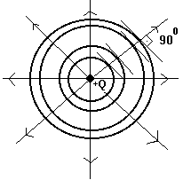
Fig.1: Líneas equipotenciales y líneas de campo correspondientes a una carga puntual. Puede observarse que son familias de curvas ortogonales.

Material a utilizar:

- Fuente de alimentación.
- Equipo para la práctica de campo
eléctrico.
- Multímetro.
- Cables de Conexión.

Como medio para mapear las líneas equipotenciales se empleará agua de la canilla. Esta presenta una conductividad uniforme y lo suficientemente baja (alta resistencia) como para poder realizar la experiencia.

Técnica Operatoria:

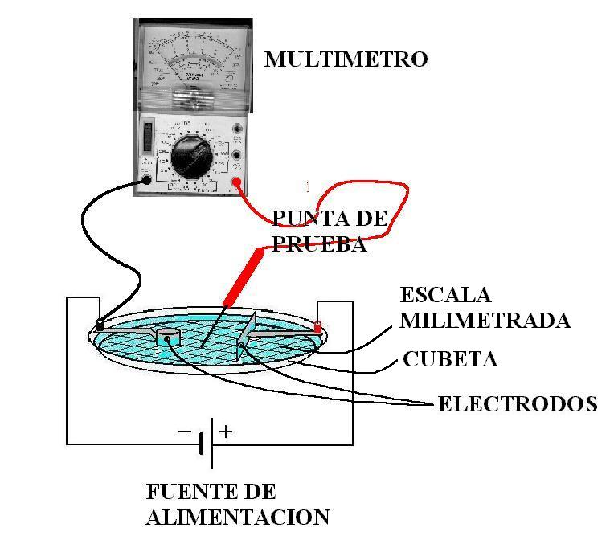
Fig. 2: Circuito utilizado para obtener las mediciones.

Llene el plato con agua y arme el circuito presentado en la Fig.2. Solicite la autorización al auxiliar docente para hacer la conexión a la fuente de alimentación.
Cuando se conecta el circuito, entre los electrodos existirá una diferencia de potencial V, igual a la de la fuente, medida con el voltímetro.
Tome como punto de referencia (V=0) uno de los electrodos y fije al mismo una de las puntas exploradoras.
Con la otra punta exploradora seleccione un punto cualquiera entre los electrodos y anote sus coordenadas X,Y y el potencial, V1, indicado por el voltímetro. Desplazando la punta exploradora busque los puntos que están al mismo potencial V1, determine sus coordenadas (X,Y) y complete la tabla de la fig.3 (hoja de datos). Obtenga cinco o más equipotenciales que permitan dibujar el espectro bidimensional buscado (consulte con el auxiliar de laboratorio ante cualquier duda ).
Una vez finalizada la toma de datos experimentales para las equipotenciales, mida los potenciales de tres puntos muy próximos entre sí, ubicados sobre el eje de simetría de los electrodos.

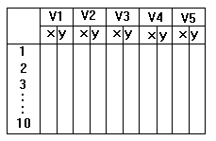
Fig.3: Esquema de la tabla para registrar los datos.

PRECAUCIONES:
- CONTROLE QUE EL MULTIMETRO ESTE CONECTADO COMO VOLTÍMETRO Y EN EL ALCANCE ADECUADO.
- LA PROFUNDIDAD DE LA PUNTA EXPLORADORA DEBE SER LA MISMA EN TODOS LOS CASOS.
- PRESTE ATENCIÓN A LAS INDICA-CIONES Y COMENTARIOS DE LOS AUXILIARES DE LABORATORIO PARA NO DAÑAR EQUIPAMIENTO.

Análisis de los resultados:

a) Construcción de las líneas equipotenciales;

Establecido un sistema de referencia en una hoja milimetrada en forma compatible con el existente en la cubeta, dibuje los electrodos correspondientes y proceda a ubicar los puntos de igual potencial a partir de los datos de la tabla. Una los puntos con una línea compensada, la que constituirá la línea equipotencial práctica. Repita el procedimiento para las demás líneas, obteniendo así la familia de líneas equipotenciales ( fig. 4 ).

Fig.4: Obtención de las curvas equipotenciales.

b) Construcción de las líneas de "campo eléctrico":

Seleccione un punto sobre la representación del electrodo en el papel milimetrado. Trace la tangente al electrodo en dicho punto. Perpendicular a la tangente dibuje una recta hasta interceptar a la superficie equipotencial más próxima (ver fig. 5).
A partir de ese punto de intersección repetir el procedimiento citado hasta la siguiente línea equipotencial.
De esta manera se obtendrá una poligonal que nace de un electrodo y termina en el otro.
Por último trace la envolvente a la poligonal resultante, quedando determi-nada en forma práctica una línea de fuerza del campo eléctrico.
Dibuje tres líneas de fuerza del campo eléctrico.

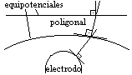
Figura 5:Construcción de las líneas de campo: a partir de la poligonal formada se traza una curva envolvente, que será una aproximación a la línea formada.

c) Cálculo del campo eléctrico:

Haciendo uso de los potenciales tomados experimentalmente en los tres puntos muy próximos entre sí, calcule el valor del campo eléctrico en los puntos medios de cada par, mediante la aplicación de:

$E\text{=-Ñ}V(X,Y)\text{=-}\frac{\text{dV}}{\text{ds}}\text{=-}\frac{DV}{DS}$ (2)

ACTIVIDADES COMPLEMENTARIAS:

- Coloque la punta de prueba móvil en posición perfectamente vertical en un punto cualquiera del plato y tocando el fondo. Registre el valor de ddp para esta posición.
Manteniendo el extremo de la punta de prueba en el lugar elegido, incline la misma hacia la izquierda, derecha, hacia arriba y abajo, hasta formar en cada caso un ángulo de ~45º. Registre los valores de ddp para cada posición.
Explique el porque de las diferencia entre las ddp leídas?.
- Coloque ambas puntas de prueba en un punto sobre una línea de campo en una región donde la separación entre líneas de campo sea grande (generalmente zona media entre electrodos). Examine ahora el cambio en la ddp a lo largo de dicha línea de campo a medida que mueve lentamente una punta de prueba en ambas direcciones respecto al punto seleccionado.
Repita este procedimiento seleccionando un nuevo punto de referencia pero en una región donde las líneas de campo se encuentren mas apretadas.
En ambos casos registre el valor de la ddp para posiciones separadas 5 mm del punto de referencia y relacione los datos con la ecuación (2).
A que conclusión llega?.

Cuestionario:
1- Si el espacio entre los electrodos fuese llenado con un medio completamente aislante, explique como afectaría los resultados del mapéo.
2- Si el espacio entre los electrodos fuese llenado con un medio completamente conductor, explique como afectaría los resultados del mapéo.
3- Si la conductividad del medio no fuese uniforme, explique como afectaría a la forma de las líneas equipotenciales encontradas.
4- De la gráfica de las líneas de campo se observa que la densidad de estas es mayor en algunas regiones que en otras. Es también esto válido para las líneas equipotenciales. Explique.
5- Enumere las propiedades de las líneas de campo eléctrico.
6- Demuestre la relación entre campo y potencial eléctrico.

Bibliografía:
- "Fundamentos de electricidad y magnetismo", A. Kip.
- "Electricidad y magnetismo", Sears.
- “University Physics”, Sears, Zemansky, Young.

Física IV

Hoja de datos
MAPEO DEL CAMPO ELÉCTRICO

Nombre:.............................................................. Fecha: ......./......./........

Grupo: ............................................................... Comisión Nro.:............

DATOS:
ddp entre los electrodos | Escala del voltímetro | Tipo de electrodos

Puntos experimentales del mapéo:
 | V1 |  | V2 |  | V3 |  | V4 |  | V5
 | X | Y | X | Y | X | Y | X | Y | X | Y
1
2
3
4
5
6
7
8
9
10

Puntos sobre el eje de simetría de los electrodos:
V1 |  | V2 |  | V3
X | Y | X | Y | X | Y

ACTIVIDADES COMPLEMENTARIAS:
1.-
Posición del punto |  | ddp registrada
X | Y | vertical | izquierda | derecha | arriba | abajo
2.-
Región de líneas de campo espaciadas
Posición del punto |  | ddp registrada
X | Y | referencia | +5mm | -5mm
Región de líneas de campo cercanas
Posición del punto |  | ddp registrada
X | Y | referencia | +5mm | -5mm

